软件使用情况核查工作流程指南

1. 安装“正版软件检查工具网络版客户端”

安装后双击打开正版软件检查工具，并运行正版软件检查工具网络版V2.4 应用程序；**退出密码888888。**具体安装操作如下：

在本人使用的办公电脑中运行“正版软件检查工具网络版客户端”安装程序，点击“安装”按钮，开始安装客户端软件。

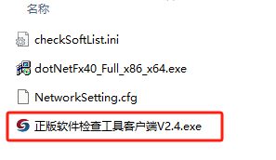

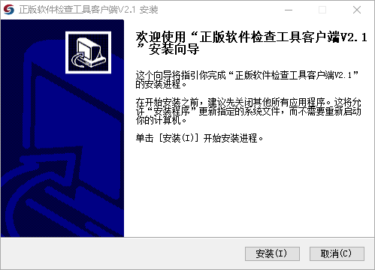

“正版软件检查工具网络版”安装完成后，将在操作系统桌面的右下角生成一个带有版权局Logo的小图标，表示正版软件检查工具网络版客户端已经安装成功。

c0242ac9e3cea1c20009307625cba71

当不再使用客户端时，可以进行“正版软件检查工具网络版客户端”退出，在服务端开启的前提下，客户端所在的电脑上，点击操作系统桌面的右下角带有版权局Logo的小图标，弹出“退出”按钮。点击退出按钮，弹出输入密码确认框：

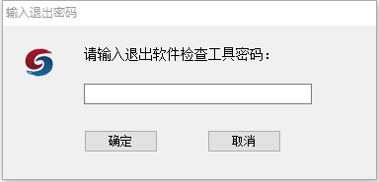

输入密码，点击“确定”，完成退出。

二、查询本机物理地址（MAC地址）

查询本机物理（MAC）地址,并填写在《计算机使用情况表》中。具体操作指南如下：

方法一：**推荐使用此方法(win7/win10皆可使用)**



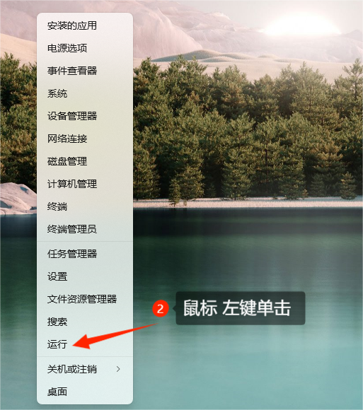

（Win10与Win7系统均可用快捷键 win + R 调出 运行cmd 操作）

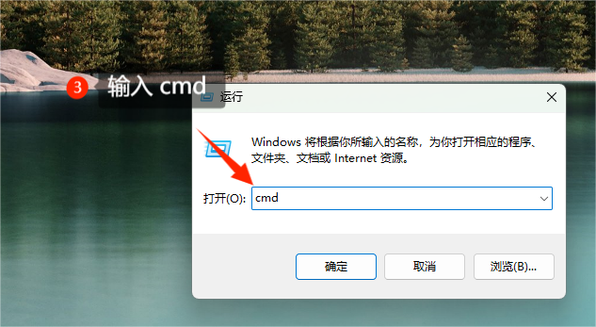

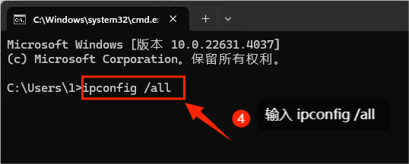

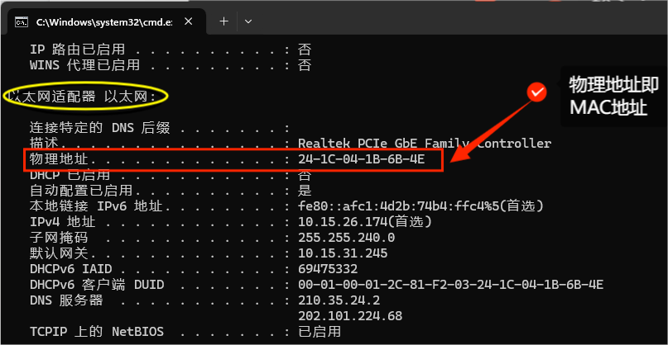

方法二：



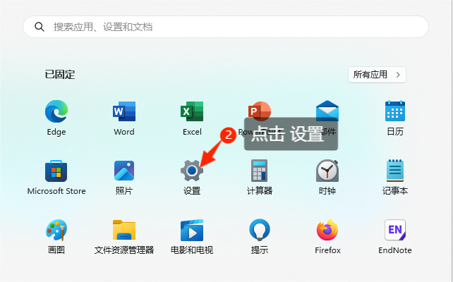

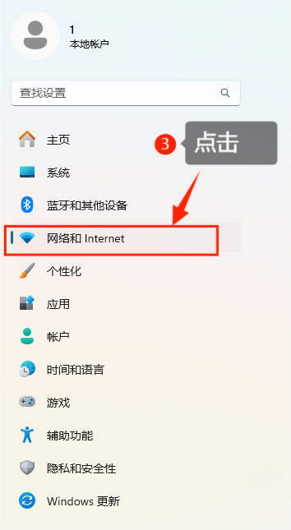

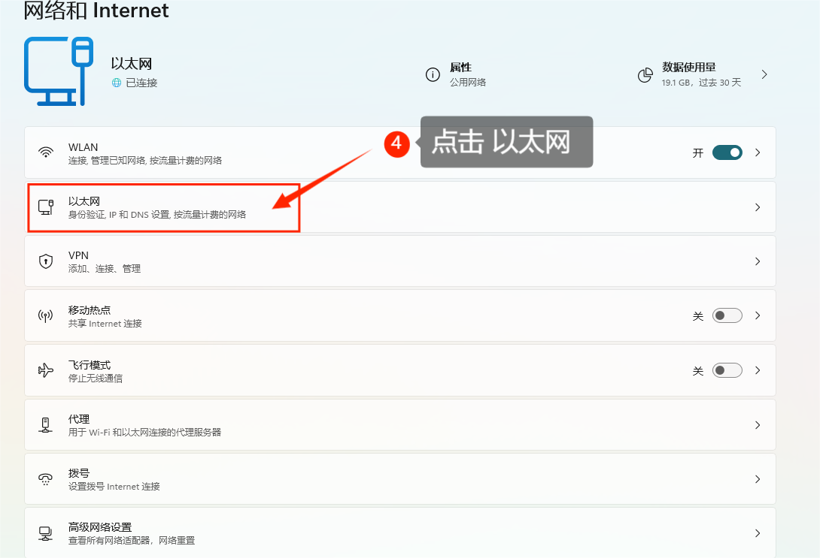

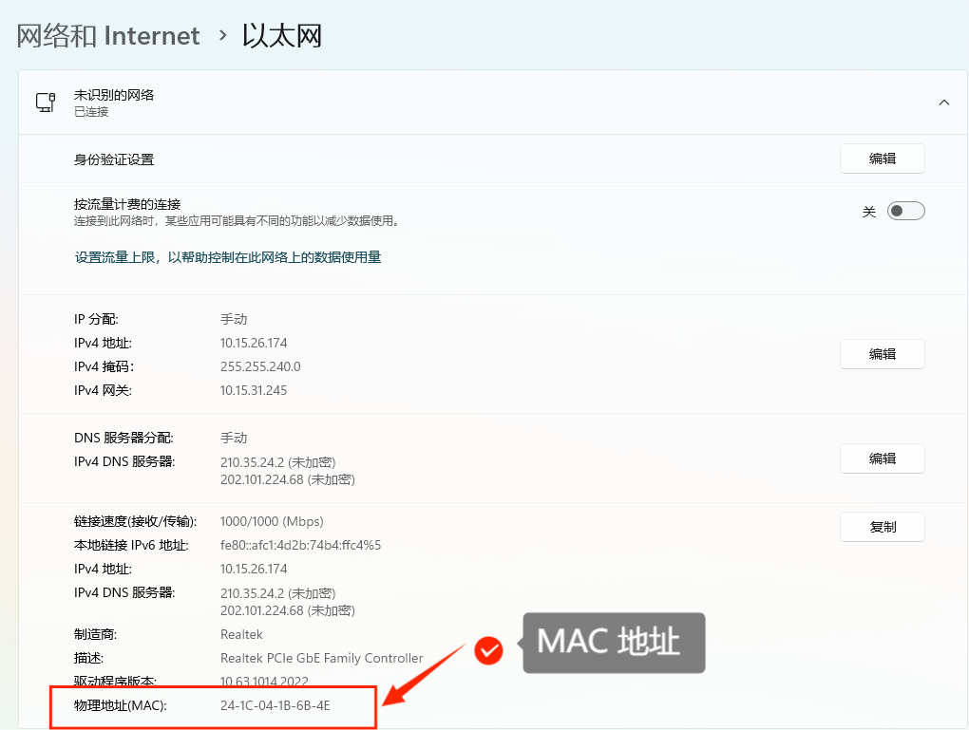

三、填写《计算机使用情况表》

将查询到的物理（MAC）地址填写在《计算机使用情况表》中。

